彭博裕 求职意向：嵌入式软件工程师  电话：17668025109 邮箱：pbyuqianrushi@163.com 2027届 | 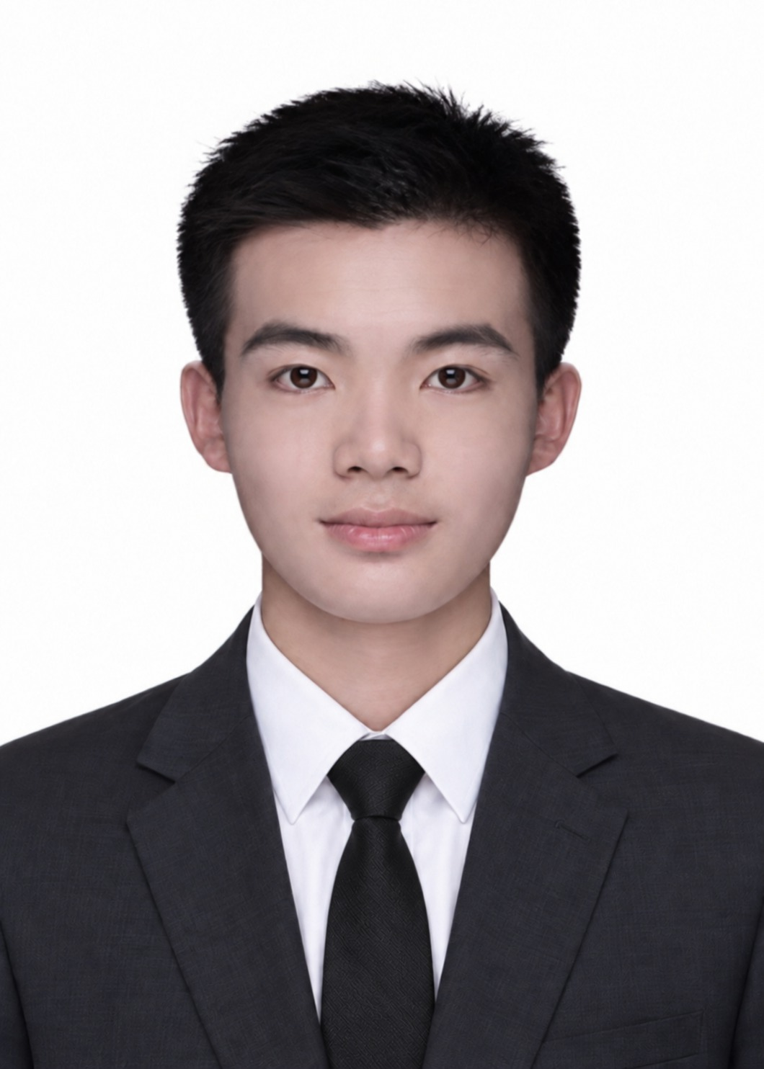
教育背景
2023.09—2027.06 | 山东建筑大学 | 物联网工程｜本科 | 专业综合测评排名前10%
竞赛与荣誉
比赛获奖：全国大学生电子设计竞赛省级二等奖（2025）；蓝桥杯省级三等奖（2025）。
证书荣誉：英语四级（CET-4）；三好学生、优秀学生、优秀共青团员；优秀实验项目。
项目经历
基于STM32与freertos的综合测量平台 | FreeRTOS · 实时采集 · 事件驱动
项目简介：集成示波器、数字万用表、可调直流电源与信号发生器，支持波形实时显示及频率、幅度测量，频率测量误差小于1%，电压与电阻测量误差1%；支持DC-DC升压电路实现直流稳压输出；信号发生器输出正弦、方波等，频率覆盖50 Hz～80 kHz。
项目职责：负责软件架构设计与系统开发调试并参与硬件联调。
• 架构交互：独立完成FreeRTOS移植与软件分层设计，结合邮箱、事件组及信号量，实现最新测量值传递、LCD屏幕按需局部刷新与DMAC传输同步，保障了多并发任务发生时各部分数据实时性。
• 并发优化：针对采集与显示共享缓冲区的读写冲突，设计双缓冲与状态机协同机制，管理波形数据的读写权限和切换时机，保证单帧绘制期间数据一致，避免新旧帧混用，并允许新帧准备与当前帧绘制并行。
• 测量与调试：基于内部参考电压估算VDDA，结合GPIO档位识别、分压与偏置补偿完成多量程换算，提升测量准确性；优化采样率与波表长度配置、定时参数计算及更新时序，修正低频输出偏差，实现频率切换及时生效。
基于MSPM0与K230的移动目标瞄准系统 | AI部署 · Python · 机器视觉
项目简介：面向循迹小车行驶中的激光自动瞄准，结合K230 KPU高速推理单元，实现AI目标检测与几何视觉，完成矩形靶标识别、靶心定位及瞄准偏差反馈。不同环境下目标识别率达98%；整机实测启动后2秒内完成瞄准，打靶误差＜1.5cm，小车稳定行驶时误差＜2cm。
项目职责：负责AI训练部署、视觉算法、灰度逻辑与人机交互。
• 模型训练：为解决各种环境对识别精度影响，自采多环境靶标图像，通过Make Sense标注并借助AI校验标注质量；在AI Cube完成目标检测模型训练与板端部署，实现不同环境下的矩形靶标的准确识别。
• 融合定位：将AI检测框与几何四角统一到同帧原图坐标并匹配，优先通过四角对角线交点求心；几何失效但AI有效时通过用户自动切换策略，实现AI视觉和几何识别灵活切换，提高运动过程中的识别精度和抗风险能力，正确识别率达99%。
• 稳健反馈：结合Otsu阈值重估与面积、对边及角度约束过滤干扰，校验靶心有效性后经串口输出双轴偏差；双路均失效时发送无效状态，避免错误坐标参与团队云台瞄准。
低功耗LoRa环境监测节点 | 低功耗管理 · 无线通信 · 网关开发
项目简介：基于STM32F103C8T6，完成集环境数据采集、周期无线上报与网关异常记录于一体的低功耗监测节点，实现整机休眠电流实测约54μA；按1100mAh电池容量及既定上报工况，预留裕量后估算续航约8个月。
项目职责：负责方案选型、软件开发与整板调试。
• 系统开发：分层封装传感器驱动与采集逻辑，设计RTC周期采集与按键唤醒双事件机制，分别维护采样与显示期限，避免临时查看打乱上报节拍；支持无网关条件下现场查看数据，并通过有效性检查标识采集异常，保障不同情况下数据的有效观测。
• 功耗优化：结合Stop模式、代码优化、供电门控与休眠控制，抑制GPIO漏电并隔离断电外设信号，将整板待机电流控制在µA级。
• 协议开发：设计CRC校验、序号匹配及ACK超时有限重试机制，实现上报确认与传输异常处理；开发PC网关处理半包、粘包及坏帧，按节点与序号去重且对重传仍回ACK，完成数据解析及带时间的故障日志记录，支持采集异常追溯。
专业技能
编程基础：熟悉C语言与Python，掌握常用数据结构，能完成嵌入式模块的代码阅读、改写与调试。
内核与实时系统：熟悉ARM Cortex-M3/M4内核与FreeRTOS实时操作系统，完成过FreeRTOS移植与项目配置；具有任务调度、内存管理及多任务并发的实践经验，能够处理中断服务与任务间的数据传递和同步。
通信与协议：熟悉UART、I²C、SPI等常用通信协议，具备自定义帧协议设计经验，使用过通信、采集与定时控制类外设。
开发与调试：熟练使用Keil、STM32CubeMX、VS Code等开发工具，能使用CMake/GCC、Git完成工程构建与版本管理；结合原理图、数据手册及示波器、万用表等仪器定位软硬件问题。
AI工具：熟练使用Codex、Claude Code、DeepSeek Harness、ZCode搭建工作流并实现快速产品设计与开发。

